Конспект непосредственно образовательной деятельности

**Самедовой Гюльзар Агарзаевны воспитателя Муниципального бюджетного дошкольного учреждения детского сада №4 «Умка»,**

**г. Сургута**

# Интеграция образовательных областей: «Социализация», «Коммуникация».

# Вид непосредственно образовательной деятельности: развитие речи.

**Тема занятия**: Пересказ рассказа В. Бианки. «Купание медвежат».  
Цель: Обучение связному последовательному пересказу текста с наглядной опорой в виде графических схем, отображающих последовательность событий.  
**Задачи:**1.Учить целостно и эмоционально воспринимать произведение с природоведческим содержанием.  
2.Развивать способность к наглядному моделированию.  
3.Учить составлять простые предложения самостоятельно, опираясь на схемы.  
4.Формировать связную речь, зрительную память, мышление, координацию движений,  
мелкую моторику рук.  
**Интеграция областей:** чтение художественной литературы, познания, коммуникация, художественное творчество.  
**Методические приемы:** организационный момент, сюрпризный момент (письмо). Рассматривание картинок, дидактическая игра «Придумай слово», чтение произведения, элементы драматизации, беседа, дидактическая игра «Замени букву в слове Маша», пересказ с опорой на графические схемы.  
**Оборудование:** доска, конверт с письмом, картинки с изображением медведицы и медвежат, игрушечный медвежонок, графические схемы.  
**Предварительная работа:** рассматривание картинок и изображением медведей, беседа о медведях, чтение сказок, стихов о медведях.  
**Активизация словаря:** медведица, медвежонок, шлепок, шиворот, окунать, догнала, надавала, окунать, испугался.

**Ход занятия:  
1.Организационный момент. Развитие речевого слуха, произвольного внимания, мышления.**   
Воспитатель: Ребята в этом конверте для вас задание, хотите узнать какое? Вас просят отгадать по словесному описанию о ком или о чем идет речь.

Живут эти звери в лесу. Они большие и сильные. Зимой они любят поспать. Сластенами их зовут, потому что они любят кушать мед.   
Воспитатель: Догадались, что это за звери?

Ответы детей: Медведи.

Воспитатель: Давайте, проверим правильно это или нет?   
Воспитатель: Правильно, это медведи.

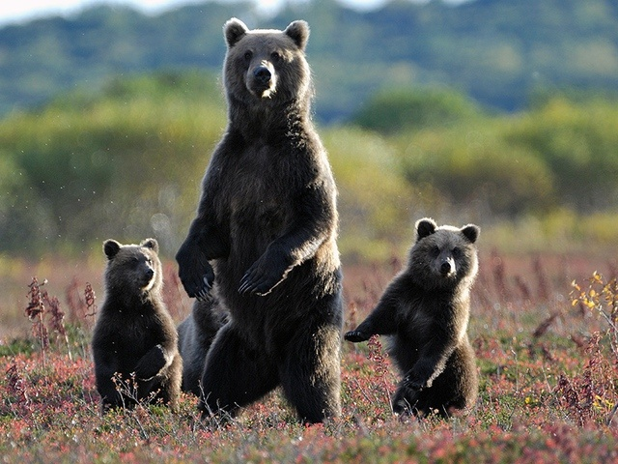

Воспитатель: Ребята, как ласково вы назовете медведя (Медведенка, Мишутка).

Дидактическая игра: «Назови словечко» (расширение словарного запаса детей).

**Физминутка: «Три медведя».**

Три медведя в сказке жили,

Руки поднимают над головой, кончики пальцев касаются друг друга.

Вперевалочку ходили.

Идут, переваливаясь из стороны в сторону.

К ним девчушка прибежала,

Бег на месте.

В дом зашла и увидала:

Руки поднимают над головой, кончики пальцев касаются друг друга.

Стол большущий у окна,

Правая рука сжата в кулак, левая ладошка лежит на кулаке.

Стула три – вот это да.

Левая ладонь вертикально, правый кулак прижат к ладони горизонтально.

Чашки три, и ложки три,

Приседают, одну руку на пояс, затем встают, руки поднимают вверх и

касаются округлыми пальцами друг друга.

Три кровати: посмотри.

Руки перед грудью, согнуты в локтях и лежат друг на друге.

Ела Маша и пила,

Изображают, как держат ложку и подносят её ко рту.

На кроватку прилегла

Руки перед грудью, согнуты в локтях и лежат друг на друге.

И уснула сладким сном.

Ладошки сложена, голова наклонена и лежит на ладошках.

Что случилось потом?

Руки слегка разводят в сторону.

Тут медведи воротились,

Идут, переваливаясь из стороны в сторону.

Увидев Машу, рассердились.

Руки на пояс, делают сердитое лицо.

Маша очень испугалась

Изображают испуганное лицо.

И домой она умчалась

**2.Чтение рассказа. Развитие произвольного внимания.** Воспитатель: Сейчас я вам прочитаю отрывок из рассказа, который написал Виталий Валентинович Бианки, а называется рассказ «Купание медвежат».   
Из лесу вышли на берег речки большая бурая медведица и с ней два весёлых медвежонка. Медведица схватила одного медвежонка зубами за шиворот и давай окунать в речку.   
 Медвежонок визжал, барахтался, но мать не выпускала его, пока хорошенько не выполоскала в воде.   
 Другой медвежонок испугался холодной ванны и пустился удирать в лес. Мать догнала его, надавала шлепков, а потом - в воду, как первого. Очутившись снова на земле, оба медвежонка, остались, очень довольны купанием: им было очень жарко в мохнатых шубах. Вода хорошо освежила их.   
**3.Словарная работа.** Воспитатель: Ребята, вы знаете, что значит «взять за шиворот»?

(Это значит взять за воротник.)   
Воспитатель: Давайте, кто ни будь, из вас будет медведицей, а это ее маленький медвежонок (игрушка медведя).   
Воспитатель: Покажи нам, как ты возьмешь медвежонка за шиворот?

Ребенок демонстрирует.

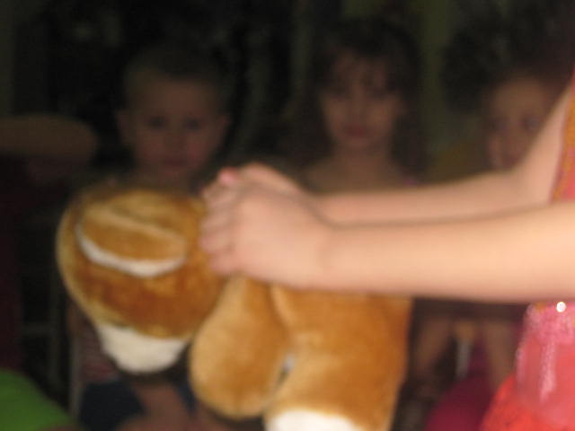   
Воспитатель: Ребята, что сделала Станислава?

(взяла медвежонка за шиворот*).*

Воспитатель: А кто сможет показать слово «удирать»?   
Один ребенок демонстрирует слово быстрым бегом.   
 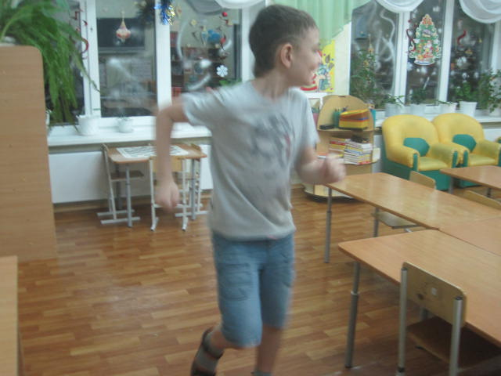

Воспитатель: Покажите на себе «мама надавала шлепков».

Ребенок, демонстрируют выражение, надавала шлепков.   
 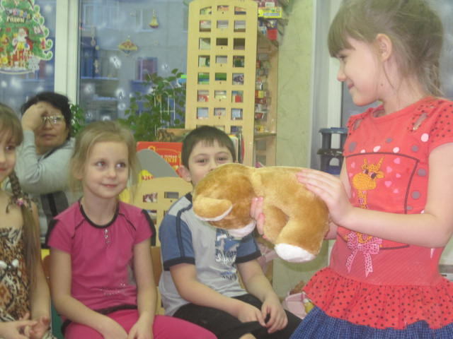

Воспитатель: Покажи, как мама окунала медвежат?

Ребенок демонстрирует действие окунать.   
 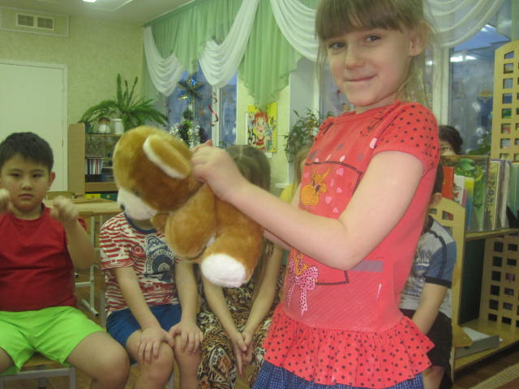

**4. Беседа по содержанию:** Развитие диалогической речи***,*** дети отвечают полным предложением.

Воспитатель: Показывает картинку с изображением медведя с медвежатами.

Воспитатель: Кто вышел из леса? (Из леса вышла бурая медведица с медвежатами)   
Воспитатель: Куда вышла медведица с медвежатами? (Медведица с медвежатами вышли к реке).

Воспитатель: Что делает медведица? (Медведица купает медвежонка).

Воспитатель: Она купает медвежонка, значит она какая? (медведица заботливая).

Воспитатель: Какие слова близкие по значению можно подобрать к слову заботливая? (медведица любящая, внимательная).

Воспитатель: Обратите внимание на внешний вид медведицы. Что можно сказать о её размерах? (медведица большая).

Воспитатель: Как сказать по - другому? (медведица огромная, здоровенная, большущая).

Воспитатель: Как медведица схватила медвежонка? (Медведица схватила медвежонка за шиворот.)   
Воспитатель: Медведица окунала медвежонка или просто держала? (Медведица окунала медвежонка.)   
Воспитатель: Как вы думаете, страшно маленькому медвежонку купаться в реке? (медвежонку страшно купаться в реке)

Воспитатель: Что сделал второй медвежонок? (Второй медвежонок испугался и убежал).   
Воспитатель: Чего надавала мама медвежонку? (Медведица надавала медвежонку шлепков)

Воспитатель: Почему медведица всё - таки заставляет медвежат купаться? Вспомните, какое время года изобразил художник? Так почему же мама привела медвежат купаться? (Летом очень жарко, шерсть у медвежат загрязнилась, им было очень жарко).   
Воспитатель: Остались ли медвежата, довольны купанием? (Медвежата остались довольны купанием.)   
**5. Повторное чтение рассказа. Развитие долговременной слухоречевой памяти.**

Воспитатель: Во время чтения выставляет графические схемы.

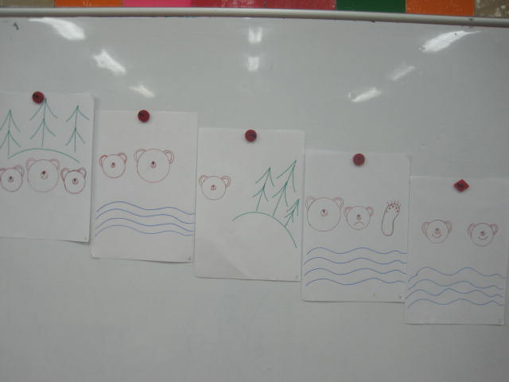

Из лесу вышли на берег речки большая бурая медведица и с ней два весёлых медвежонка. Медведица схватила одного медвежонка зубами за шиворот и давай окунать в речку.   
 Медвежонок визжал, барахтался, но мать не выпускала его, пока хорошенько не выполоскала в воде.   
 Другой медвежонок испугался холодной ванны и пустился удирать в лес. Мать догнала его, надавала шлепков, а потом - в воду, как первого. Очутившись снова на земле, оба медвежонка, остались, очень довольны купанием: им было очень жарко в мохнатых шубах. Вода хорошо освежила их.   
Воспитатель: Ребята постарайтесь в своих рассказах употребить те слова и выражения, которые мы использовали при чтении текста.

**6. Пересказ рассказа по графическим схемам: (индивидуально или по цепочке всеми детьми).**

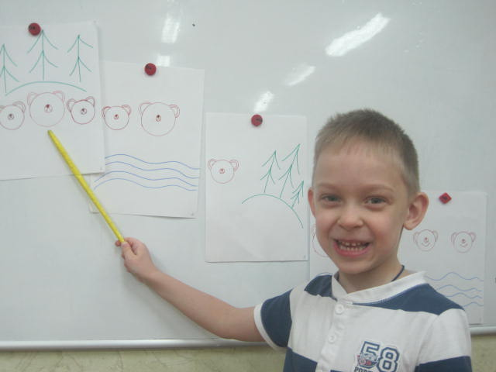 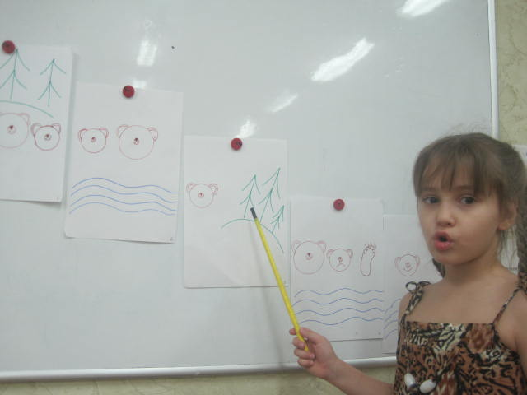

Воспитатель: Ребята, я сейчас голосом выделю в слове медвежонок звук, а вы определите, и назовите этот звук.

Ответы детей:……

Воспитатель: В названиях, каких животных, птиц, насекомых есть звук «Ж»?

Ответы детей: (Журавль, жук, жаба).

Воспитатель: В названиях, каких животных, птиц, насекомых есть звук «З»?

Ответы детей: (Заяц, змея, зебра, козел, зяблик).

**7. Дидактическая игра:** «Замени букву в слове Паша».

**8. Итог занятия:**   
Воспитатель: С каким рассказом вы сегодня познакомились?

Ответы детей: …….

Воспитатель: Кто автор рассказа?

Ответы детей:

Воспитатель: Какие новые слова и выражения вы сегодня узнали?

Ответы детей:……

Воспитатель: Что вам больше всего запомнилось из рассказа?

Ответы детей:……